Sciatique pendant la grossesse : la traiter par l’ostéopathie
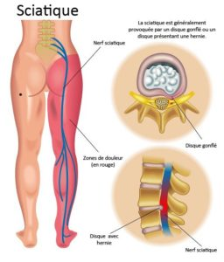
La sciatique pendant la grossesse est une affection assez courante. En effet, de nombreuses femmes enceintes en souffrent, ce qui est gênant pour le quotidien. Heureusement, il existe des solutions douces et naturelles dont l’ostéopathie pour l’apaiser et surtout prévenir la récidive jusqu’à l’accouchement ! Vous éviterez ainsi d’avoir recours à des médicaments antalgiques dont certains effets secondaires sont peu indiqués dans votre état de grossesse. On fait le point !

La sciatique : qu’est-ce que c’est ?
La sciatique de la femme enceinte est une atteinte douloureuse du nerf sciatique qui survient souvent lors du 3ème trimestre de la grossesse.

Le nerf sciatique est le plus gros nerf de l’organisme. Il mesure plus d’un centimètre de large. Il part du bas de la colonne lombaire et du sacrum, puis descend dans le bassin, au contact du muscle piriforme.

Enfin, il descend derrière la cuisse, derrière le genou, dans la jambe jusqu’au pied.

La douleur sciatique est bien souvent la conséquence d’une contracture d’un petit muscle que l’on appelle le muscle piriforme. Ce dernier va s’irriter, appuyer sur le nerf sciatique, et provoquer une douleur.

La sciatique : pourquoi est-elle si fréquente pendant la grossesse ?
Lors de la grossesse, le corps connaît des transformations importantes. En effet, le poids du bébé va peser sur la zone des lombaires et du bassin.

Ensuite, le déplacement en avant du ventre maternel induit une seconde contrainte au niveau du dos et du bassin.

Pour compenser cet état, la colonne vertébrale lombaire se cambre d’avantage et le sacrum doit s’incliner en conséquence.

Enfin, durant la grossesse, les tissus du corps sont plus souples en raison de l’imprégnation hormonale. Ce phénomène, salutaire à l’expansion de l’utérus, entraîne aussi une souplesse au niveau des fascias et des muscles. Ce qui a pour conséquence d’augmenter les contraintes sur le système musculaire et facial.

Quels sont ses symptômes?
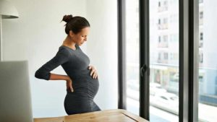
La douleur est très vive, de type décharge électrique.
Les signes de la sciatique sont assez variés :
– Vous pouvez ressentir une brûlure lancinante et intermittente, souvent d’un seul côté.
– Il peut également s’agir d’engourdissement ou de picotements (sensation de « fourmis » dans les jambes ou dans les pieds).
Les douleurs peuvent être localisées dans le bas du dos, dans la fesse, à l’arrière de la cuisse ou du mollet, ainsi que dans le pied, ou sur l’ensemble de ces zones en même temps.
Par ailleurs, si vous avez du mal à localiser votre douleur, il ne s’agit peut-être pas d’une douleur sciatique mais musculaire.

Comment prévenir la sciatique pendant la grossesse ?
Pendant la grossesse, il est important d’adopter certaines postures qui vous éviteront souvent d’avoir une sciatique.

Ainsi, selon les positions, les bonnes postures sont :
-Debout : se tenir droite, éviter les talons hauts (> 2 cm), répartir le poids du corps sur les deux jambes, fléchir légèrement les genoux.
-Assise : être bien assise, ne pas croiser les jambes, répartir le poids du corps sur les deux fesses, mettre un petit coussin en bas du dos.
-Allongée : dormir sur le dos, utiliser des coussins sous et entre les genoux.

Sciatique pendant la grossesse: le traitement ostéopathique
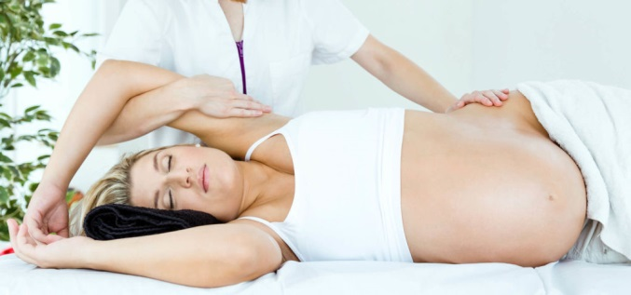
La sciatique pendant la grossesse peut être soulagée par l’ostéopathie. En effet, cette dernière a pour objectif de redonner de la mobilité à l’ensemble du corps, en particulier au bassin et à la cage thoracique.
L’intervention se déroule de la manière suivante. L’ostéopathe commence par tester chaque partie du corps pour détecter où se situe le blocage, et poser son diagnostic.

Certaines douleurs sont dues à des causes qui ne relèvent pas de son domaine et de sa compétence. Il vous orientera alors vers un médecin spécialiste de ces questions.
Dans le cas contraire, votre ostéopathe va intervenir avec ses techniques douces et appropriées pour traiter la sciatique et ses douleurs.
Il va rechercher les zones en tension, les déséquilibres posturaux, et utiliser des techniques douces et surtout non agressives pour vous et votre bébé.

Le travail du piriforme visera à décontracter ce muscles contracturé. Ce n’est pas très agréable, mais les patients voient souvent un vrai effet bénéfique rapidement après.
Bien entendu, il n’utilisera pas les méthodes dites « cracking » qui sont contre-indiquées pour la femme enceinte. Il faut préciser que les manipulations ostéopathiques n’ont aucun incident sur le bébé.

Par ailleurs, l’ostéopathe peut intervenir selon les diagnostics en complément d’une prise en charge médicale.

En général, on fait le constat de l’efficacité du traitement ostéopathique à l’issue de quelques séances. De plus, il est recommandé d’être suivie jusqu’à l’accouchement pour éviter les récidives.

